Sistemi baza podataka
Projekat I — Izvestaj
Baza podataka: Pametni Parking

1. EER model baze podataka
Model je, zbog obimnosti i ograničenja alata (#EER / ermap.io), podeljen na glavni dijagram i cetiri dodatna dijagrama koji detaljno prikazuju disjoint hijerarhije specijalizacije.

1.1 Glavni EER dijagram
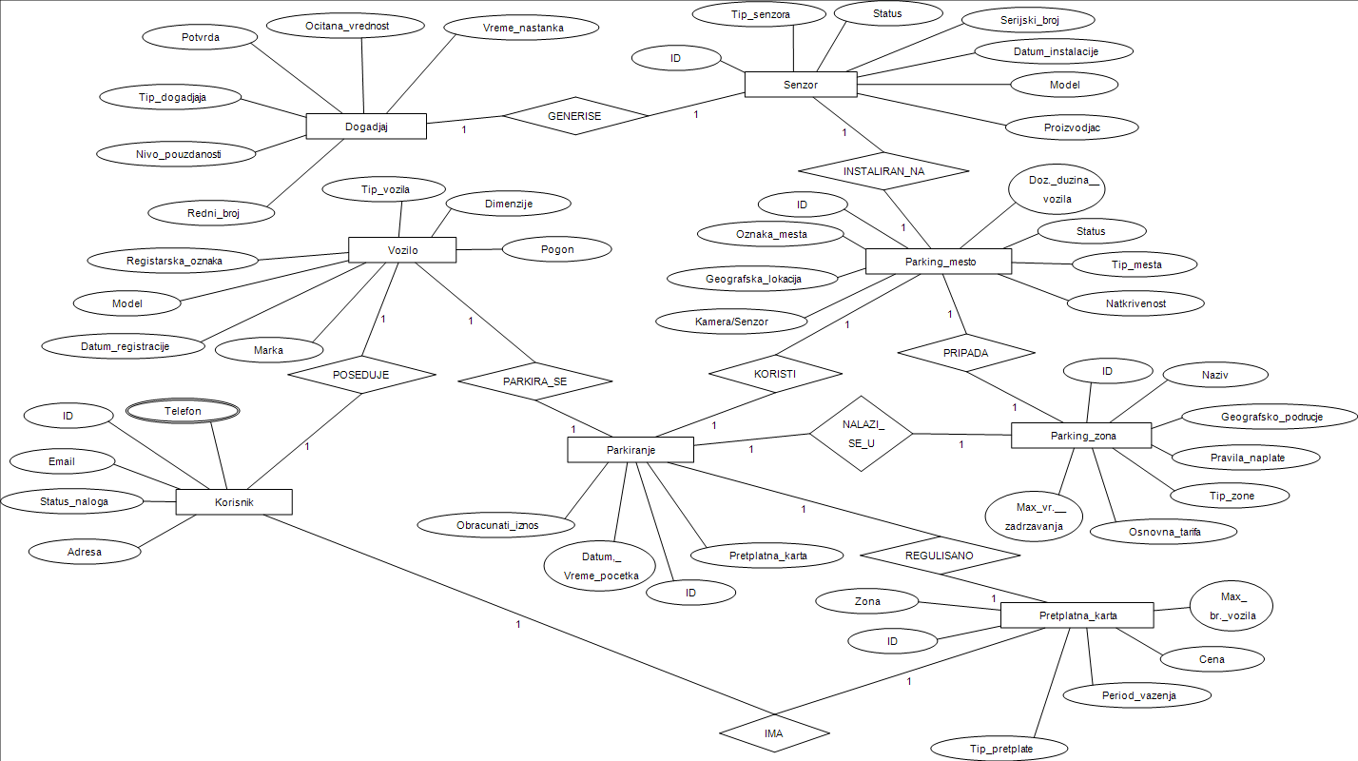

1.2 Disjoint hijerarhije specijalizacije

1.2.1 Korisnik → Fizičko lice / Pravno lice
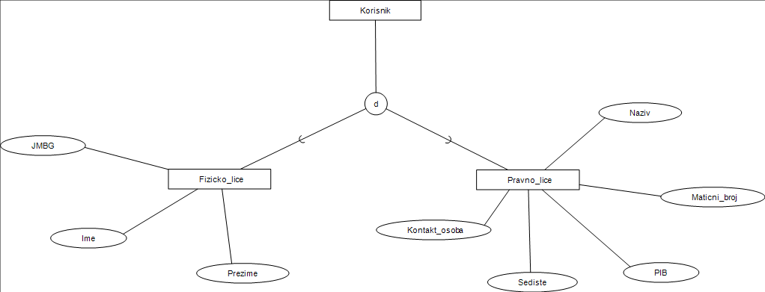

1.2.2 Parking mesto → tipovi mesta
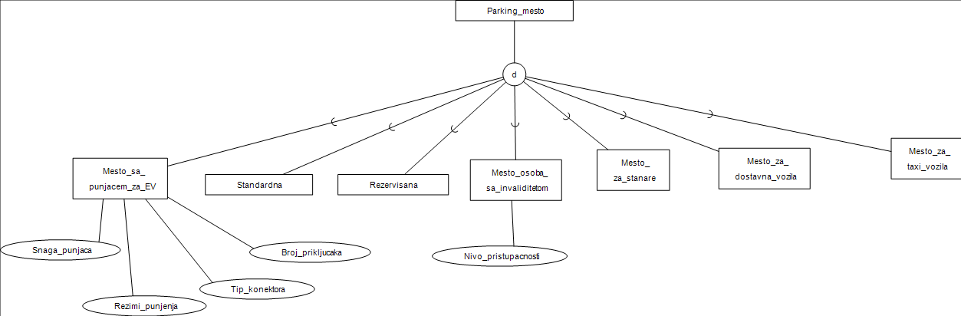

1.2.3 Parking zona → tipovi zona
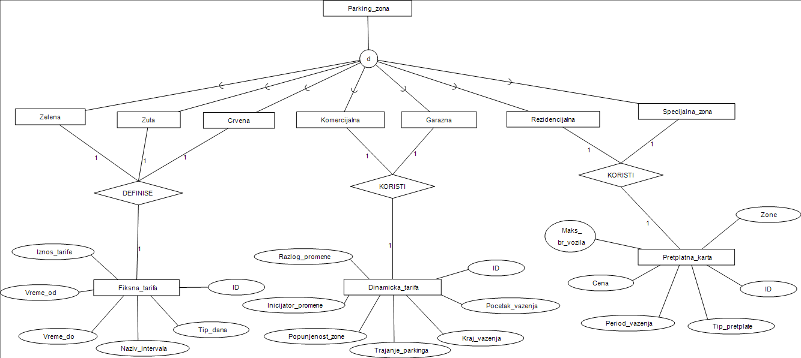

1.2.4 Senzor → tipovi senzora
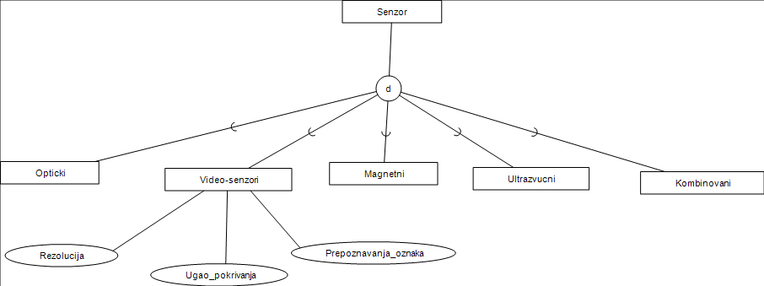

2. Relacioni model baze podataka
Primarni ključevi su podvučeni. Strani ključevi su prepoznatljivi po sufiksu _ID / _Oznaka i odgovaraju nazivu relacije na koju referenciraju.
PARKING_ZONA (ID, Naziv, Geografsko_Podrucje, Tip_Zone, Osnovna_Tarifa, Max_Vreme_Zadrzavanja, Pravila_Naplate)
FIKSNA_TARIFA (ID, Zona_ID, Tip_Dana, Naziv_Intervala, Vreme_Od, Vreme_Do, Iznos_Tarife)
DINAMICKA_TARIFA (ID, Zona_ID, Pocetak_Vazenja, Kraj_Vazenja, Razlog_Promene, Inicijator_Promene, Popunjenost_Zone, Trajanje_Parkiranja, Iznos_Tarife)
PARKING_MESTO (ID, Zona_ID, Oznaka_Mesta, Geografska_Lokacija, Status, Tip_Mesta, Doz_Duzina, Natkrivenost, Kamera_Senzor)
MESTO_OSOBE_SA_INVALIDITETOM (Parking_Mesto_ID, Nivo_Pristupacnosti)
MESTO_SA_PUNJACEM_ZA_EV (Parking_Mesto_ID, Snaga_Punjaca, Tip_Konektora, Broj_Prikljucaka, Rezimi_Punjenja)
SENZOR (ID, Parking_Mesto_ID, Proizvodjac, Model, Serijski_Broj, Datum_Instalacije, Status, Tip_Senzora)
VIDEO_SENZOR (Senzor_ID, Rezolucija, Ugao_Pokrivanja, Prep_Reg_Oznaka)
DOGADJAJ (ID, Redni_Broj, Senzor_ID, Tip_Dogadjaja, Vreme_Nastanka, Ocitana_Vrednost, Nivo_Pouzdanosti, Potvrda)
KORISNIK (ID, Email, Adresa, Status_Naloga)
TELEFON (ID, Korisnik_ID, Broj_Telefona)
FIZICKO_LICE (Korisnik_ID, Ime, Prezime, JMBG)
PRAVNO_LICE (Korisnik_ID, Naziv, PIB, Maticni_Broj, Kontakt_Osoba, Sediste)
VOZILO (Registarska_Oznaka, Korisnik_ID, Drzava_Registracije, Marka, Model, Tip_Vozila, Dimenzije, Pogon)
PRETPLATNA_KARTA (ID, Korisnik_ID, Tip_Pretplate, Pocetak_Vazenja, Kraj_Vazenja, Cena, Maks_Br_Vozila)
PRETPLATNA_KARTA_ZONE (ID, Karta_ID, Zona_ID)
PARKIRANJE (ID, Registarska_Oznaka, Parking_Mesto_ID, Zona_ID, Datum_Vreme_Pocetka, Obracunati_Iznos, Karta_ID)

3. SQL naredbe za kreiranje tabela
CREATE TABLE PARKING_ZONA ( ID NUMBER GENERATED ALWAYS AS IDENTITY, NAZIV VARCHAR2(100) NOT NULL, GEOGRAFSKO_PODRUCJE VARCHAR2(200), TIP_ZONE VARCHAR2(50) NOT NULL, OSNOVNA_TARIFA NUMBER(10,2), MAX_VREME_ZADRZAVANJA NUMBER, PRAVILA_NAPLATE VARCHAR2(500), CONSTRAINT PK_PARKING_ZONA PRIMARY KEY (ID) );

CREATE TABLE FIKSNA_TARIFA ( ID NUMBER GENERATED ALWAYS AS IDENTITY, ZONA_ID NUMBER NOT NULL, TIP_DANA VARCHAR2(50) NOT NULL, NAZIV_INTERVALA VARCHAR2(100), VREME_OD VARCHAR2(10), VREME_DO VARCHAR2(10), IZNOS_TARIFE NUMBER(10,2) NOT NULL, CONSTRAINT PK_FIKSNA_TARIFA PRIMARY KEY (ID), CONSTRAINT FK_FT_ZONA FOREIGN KEY (ZONA_ID) REFERENCES PARKING_ZONA(ID) );

CREATE TABLE DINAMICKA_TARIFA ( ID NUMBER GENERATED ALWAYS AS IDENTITY, ZONA_ID NUMBER NOT NULL, POCETAK_VAZENJA DATE NOT NULL, KRAJ_VAZENJA DATE NOT NULL, RAZLOG_PROMENE VARCHAR2(500), INICIJATOR_PROMENE VARCHAR2(100), POPUNJENOST_ZONE NUMBER(5,2), TRAJANJE_PARKIRANJA NUMBER, IZNOS_TARIFE NUMBER(10,2) NOT NULL, CONSTRAINT PK_DINAMICKA_TARIFA PRIMARY KEY (ID), CONSTRAINT FK_DT_ZONA FOREIGN KEY (ZONA_ID) REFERENCES PARKING_ZONA(ID) );

CREATE TABLE PARKING_MESTO ( ID NUMBER GENERATED ALWAYS AS IDENTITY, ZONA_ID NUMBER NOT NULL, OZNAKA_MESTA VARCHAR2(20) NOT NULL, GEOGRAFSKA_LOKACIJA VARCHAR2(200), STATUS VARCHAR2(50) NOT NULL, TIP_MESTA VARCHAR2(50) NOT NULL, DOZ_DUZINA NUMBER(4,2), NATKRIVENOST CHAR(1) CHECK (NATKRIVENOST IN ('D', 'N')), -- D = Da, N = Ne KAMERA_SENZOR VARCHAR2(100), CONSTRAINT PK_PARKING_MESTO PRIMARY KEY (ID), CONSTRAINT FK_PM_ZONA FOREIGN KEY (ZONA_ID) REFERENCES PARKING_ZONA(ID), CONSTRAINT CHK_PM_STATUS CHECK (STATUS IN ('SLOBODNO', 'ZAUZETO', 'REZERVISANO')) );

CREATE TABLE MESTO_OSOBE_SA_INVALIDITETOM ( PARKING_MESTO_ID NUMBER, NIVO_PRISTUPACNOSTI VARCHAR2(100) NOT NULL, CONSTRAINT PK_MOSI PRIMARY KEY (PARKING_MESTO_ID), CONSTRAINT FK_MOSI_MESTO FOREIGN KEY (PARKING_MESTO_ID) REFERENCES PARKING_MESTO(ID) );

CREATE TABLE MESTO_SA_PUNJACEM_ZA_EV ( PARKING_MESTO_ID NUMBER, SNAGA_PUNJACA NUMBER(5,2), TIP_KONEKTORA VARCHAR2(50), BROJ_PRIKLJUCAKA NUMBER, REZIMI_PUNJENJA VARCHAR2(200), CONSTRAINT PK_MPUNJAC PRIMARY KEY (PARKING_MESTO_ID), CONSTRAINT FK_MPUNJAC_MESTO FOREIGN KEY (PARKING_MESTO_ID) REFERENCES PARKING_MESTO(ID) );

CREATE TABLE SENZOR ( ID NUMBER GENERATED ALWAYS AS IDENTITY, PARKING_MESTO_ID NUMBER NOT NULL, PROIZVODJAC VARCHAR2(100), MODEL VARCHAR2(100), SERIJSKI_BROJ VARCHAR2(100) NOT NULL, DATUM_INSTALACIJE DATE, STATUS VARCHAR2(50) NOT NULL, TIP_SENZORA VARCHAR2(50) NOT NULL, CONSTRAINT PK_SENZOR PRIMARY KEY (ID), CONSTRAINT FK_SENZOR_MESTO FOREIGN KEY (PARKING_MESTO_ID) REFERENCES PARKING_MESTO(ID), CONSTRAINT UQ_SENZOR_SERIJSKI UNIQUE (SERIJSKI_BROJ) );

CREATE TABLE VIDEO_SENZOR ( SENZOR_ID NUMBER, REZOLUCIJA VARCHAR2(50), UGAO_POKRIVANJA NUMBER(5,2), PREP_REG_OZNAKA CHAR(1) CHECK (PREP_REG_OZNAKA IN ('D', 'N')), -- D = Da, N = Ne CONSTRAINT PK_VIDEO_SENZOR PRIMARY KEY (SENZOR_ID), CONSTRAINT FK_VS_SENZOR FOREIGN KEY (SENZOR_ID) REFERENCES SENZOR(ID) );

CREATE TABLE DOGADJAJ ( ID NUMBER GENERATED ALWAYS AS IDENTITY, REDNI_BROJ NUMBER NOT NULL, SENZOR_ID NUMBER NOT NULL, TIP_DOGADJAJA VARCHAR2(100) NOT NULL, VREME_NASTANKA TIMESTAMP NOT NULL, OCITANA_VREDNOST VARCHAR2(200), NIVO_POUZDANOSTI NUMBER(5,2), POTVRDA VARCHAR2(200), CONSTRAINT PK_DOGADJAJ PRIMARY KEY (ID), CONSTRAINT FK_DOGADJAJ_SENZOR FOREIGN KEY (SENZOR_ID) REFERENCES SENZOR(ID) );

CREATE TABLE KORISNIK ( ID NUMBER GENERATED ALWAYS AS IDENTITY, EMAIL VARCHAR2(100), ADRESA VARCHAR2(200), STATUS_NALOGA VARCHAR2(50) NOT NULL, CONSTRAINT PK_KORISNIK PRIMARY KEY (ID), CONSTRAINT CHK_KORISNIK_STATUS CHECK (STATUS_NALOGA IN ('AKTIVAN', 'BLOKIRAN', 'NEVERIFIKOVAN')) );

CREATE TABLE TELEFON ( ID NUMBER GENERATED ALWAYS AS IDENTITY, KORISNIK_ID NUMBER NOT NULL, BROJ_TELEFONA VARCHAR2(30) NOT NULL, CONSTRAINT PK_TELEFON PRIMARY KEY (ID), CONSTRAINT FK_TEL_KORISNIK FOREIGN KEY (KORISNIK_ID) REFERENCES KORISNIK(ID) );

CREATE TABLE FIZICKO_LICE ( KORISNIK_ID NUMBER, IME VARCHAR2(50) NOT NULL, PREZIME VARCHAR2(50) NOT NULL, JMBG VARCHAR2(13), CONSTRAINT PK_FIZICKO_LICE PRIMARY KEY (KORISNIK_ID), CONSTRAINT FK_FL_KORISNIK FOREIGN KEY (KORISNIK_ID) REFERENCES KORISNIK(ID), CONSTRAINT UQ_FL_JMBG UNIQUE (JMBG) );

CREATE TABLE PRAVNO_LICE ( KORISNIK_ID NUMBER, NAZIV VARCHAR2(150) NOT NULL, PIB VARCHAR2(9) NOT NULL, MATICNI_BROJ VARCHAR2(8) NOT NULL, KONTAKT_OSOBA VARCHAR2(100), SEDISTE VARCHAR2(200), CONSTRAINT PK_PRAVNO_LICE PRIMARY KEY (KORISNIK_ID), CONSTRAINT FK_PL_KORISNIK FOREIGN KEY (KORISNIK_ID) REFERENCES KORISNIK(ID), CONSTRAINT UQ_PL_PIB UNIQUE (PIB), CONSTRAINT UQ_PL_MB UNIQUE (MATICNI_BROJ) );

CREATE TABLE VOZILO ( REGISTARSKA_OZNAKA VARCHAR2(20), KORISNIK_ID NUMBER NOT NULL, DRZAVA_REGISTRACIJE VARCHAR2(50) NOT NULL, MARKA VARCHAR2(50), MODEL VARCHAR2(50), TIP_VOZILA VARCHAR2(50), DIMENZIJE VARCHAR2(50), POGON VARCHAR2(50), CONSTRAINT PK_VOZILO PRIMARY KEY (REGISTARSKA_OZNAKA), CONSTRAINT FK_VOZILO_KORISNIK FOREIGN KEY (KORISNIK_ID) REFERENCES KORISNIK(ID) );

CREATE TABLE PRETPLATNA_KARTA ( ID NUMBER GENERATED ALWAYS AS IDENTITY, KORISNIK_ID NUMBER NOT NULL, TIP_PRETPLATE VARCHAR2(50) NOT NULL, POCETAK_VAZENJA DATE NOT NULL, KRAJ_VAZENJA DATE NOT NULL, CENA NUMBER(10,2) NOT NULL, MAKS_BR_VOZILA NUMBER DEFAULT 1, CONSTRAINT PK_PRETPLATNA_KARTA PRIMARY KEY (ID), CONSTRAINT FK_PK_KORISNIK FOREIGN KEY (KORISNIK_ID) REFERENCES KORISNIK(ID) );

CREATE TABLE PRETPLATNA_KARTA_ZONE ( ID NUMBER GENERATED ALWAYS AS IDENTITY, KARTA_ID NUMBER NOT NULL, ZONA_ID NUMBER NOT NULL, CONSTRAINT PK_PK_ZONE PRIMARY KEY (ID), CONSTRAINT FK_PKZ_KARTA FOREIGN KEY (KARTA_ID) REFERENCES PRETPLATNA_KARTA(ID), CONSTRAINT FK_PKZ_ZONA FOREIGN KEY (ZONA_ID) REFERENCES PARKING_ZONA(ID), CONSTRAINT UQ_KARTA_ZONA UNIQUE (KARTA_ID, ZONA_ID) );

CREATE TABLE PARKIRANJE ( ID NUMBER GENERATED ALWAYS AS IDENTITY, REGISTARSKA_OZNAKA VARCHAR2(20) NOT NULL, PARKING_MESTO_ID NUMBER NOT NULL, ZONA_ID NUMBER NOT NULL, DATUM_VREME_POCETKA TIMESTAMP NOT NULL, OBRACUNATI_IZNOS NUMBER(10,2) NOT NULL, KARTA_ID NUMBER, CONSTRAINT PK_PARKIRANJE PRIMARY KEY (ID), CONSTRAINT FK_PARK_VOZILO FOREIGN KEY (REGISTARSKA_OZNAKA) REFERENCES VOZILO(REGISTARSKA_OZNAKA), CONSTRAINT FK_PARK_MESTO FOREIGN KEY (PARKING_MESTO_ID) REFERENCES PARKING_MESTO(ID), CONSTRAINT FK_PARK_ZONA FOREIGN KEY (ZONA_ID) REFERENCES PARKING_ZONA(ID), CONSTRAINT FK_PARK_KARTA FOREIGN KEY (KARTA_ID) REFERENCES PRETPLATNA_KARTA(ID) );

4. SQL naredbe za punjenje tabela podacima
INSERT INTO PARKING_ZONA (ID, NAZIV, GEOGRAFSKO_PODRUCJE, TIP_ZONE, OSNOVNA_TARIFA, MAX_VREME_ZADRZAVANJA, PRAVILA_NAPLATE) VALUES (1, 'Centar', 'Trg Kralja Milana', 'crvena', 80, 120, 'Naplata radnim danima 07-21h');

INSERT INTO PARKING_ZONA (ID, NAZIV, GEOGRAFSKO_PODRUCJE, TIP_ZONE, OSNOVNA_TARIFA, MAX_VREME_ZADRZAVANJA, PRAVILA_NAPLATE) VALUES (2, 'Stari grad', 'Ulica Vojvode Putnika', 'zuta', 60, 180, 'Naplata 07-19h svaki dan');

INSERT INTO PARKING_ZONA (ID, NAZIV, GEOGRAFSKO_PODRUCJE, TIP_ZONE, OSNOVNA_TARIFA, MAX_VREME_ZADRZAVANJA, PRAVILA_NAPLATE) VALUES (3, 'Naselje Sonja', 'Bulevar Nemanjica', 'rezidencijalna', 0, 0, 'Samo pretplatne karte');

INSERT INTO PARKING_MESTO (ID, ZONA_ID, OZNAKA_MESTA, GEOGRAFSKA_LOKACIJA, STATUS, TIP_MESTA, DOZ_DUZINA, NATKRIVENOST, KAMERA_SENZOR) VALUES (1, 1, 'A-01', 'Trg Kralja Milana br. 1', 'SLOBODNO', 'standardno', 5.0, 'N', 'Kamera 1');

INSERT INTO PARKING_MESTO (ID, ZONA_ID, OZNAKA_MESTA, GEOGRAFSKA_LOKACIJA, STATUS, TIP_MESTA, DOZ_DUZINA, NATKRIVENOST, KAMERA_SENZOR) VALUES (2, 1, 'A-02', 'Trg Kralja Milana br. 2', 'ZAUZETO', 'invalidsko', 5.0, 'N', 'Senzor 2');

INSERT INTO PARKING_MESTO (ID, ZONA_ID, OZNAKA_MESTA, GEOGRAFSKA_LOKACIJA, STATUS, TIP_MESTA, DOZ_DUZINA, NATKRIVENOST, KAMERA_SENZOR) VALUES (3, 2, 'B-01', 'Ulica Vojvode Putnika br. 5', 'SLOBODNO', 'standardno', 4.5, 'D', 'Senzor 3');

INSERT INTO PARKING_MESTO (ID, ZONA_ID, OZNAKA_MESTA, GEOGRAFSKA_LOKACIJA, STATUS, TIP_MESTA, DOZ_DUZINA, NATKRIVENOST, KAMERA_SENZOR) VALUES (4, 2, 'B-02', 'Ulica Vojvode Putnika br. 7', 'SLOBODNO', 'punjac_ev', 5.0, 'D', 'Senzor 4');

INSERT INTO PARKING_MESTO (ID, ZONA_ID, OZNAKA_MESTA, GEOGRAFSKA_LOKACIJA, STATUS, TIP_MESTA, DOZ_DUZINA, NATKRIVENOST, KAMERA_SENZOR) VALUES (5, 3, 'C-01', 'Bulevar Nemanjica br. 10', 'REZERVISANO', 'stanarsko', 5.0, 'N', NULL);

INSERT INTO MESTO_OSOBE_SA_INVALIDITETOM (PARKING_MESTO_ID, NIVO_PRISTUPACNOSTI) VALUES (2, 'Pun pristup - rampa i prosireno mesto');

INSERT INTO MESTO_SA_PUNJACEM_ZA_EV (PARKING_MESTO_ID, SNAGA_PUNJACA, TIP_KONEKTORA, BROJ_PRIKLJUCAKA, REZIMI_PUNJENJA) VALUES (4, 22.0, 'Type 2', 2, 'Brzo i sporo punjenje');

INSERT INTO SENZOR (ID, PARKING_MESTO_ID, PROIZVODJAC, MODEL, SERIJSKI_BROJ, DATUM_INSTALACIJE, STATUS, TIP_SENZORA) VALUES (1, 1, 'Bosch', 'PLS-100', 'SN-0001', DATE '2024-01-15', 'AKTIVAN', 'magnetni');

INSERT INTO SENZOR (ID, PARKING_MESTO_ID, PROIZVODJAC, MODEL, SERIJSKI_BROJ, DATUM_INSTALACIJE, STATUS, TIP_SENZORA) VALUES (2, 2, 'Siemens', 'US-200', 'SN-0002', DATE '2024-01-16', 'AKTIVAN', 'ultrazvucni');

INSERT INTO SENZOR (ID, PARKING_MESTO_ID, PROIZVODJAC, MODEL, SERIJSKI_BROJ, DATUM_INSTALACIJE, STATUS, TIP_SENZORA) VALUES (3, 3, 'Hikvision', 'CAM-4K', 'SN-0003', DATE '2024-02-01', 'AKTIVAN', 'video');

INSERT INTO SENZOR (ID, PARKING_MESTO_ID, PROIZVODJAC, MODEL, SERIJSKI_BROJ, DATUM_INSTALACIJE, STATUS, TIP_SENZORA) VALUES (4, 4, 'Bosch', 'PLS-100', 'SN-0004', DATE '2024-02-05', 'AKTIVAN', 'magnetni');

INSERT INTO VIDEO_SENZOR (SENZOR_ID, REZOLUCIJA, UGAO_POKRIVANJA, PREP_REG_OZNAKA) VALUES (3, '1920x1080', 120.0, 'D');

INSERT INTO DOGADJAJ (ID, REDNI_BROJ, SENZOR_ID, TIP_DOGADJAJA, VREME_NASTANKA, OCITANA_VREDNOST, NIVO_POUZDANOSTI, POTVRDA) VALUES (1, 1, 1, 'zauzece', TIMESTAMP '2025-01-10 08:15:00', 'zauzeto', 95.5, 'potvrdjeno_operater');

INSERT INTO DOGADJAJ (ID, REDNI_BROJ, SENZOR_ID, TIP_DOGADJAJA, VREME_NASTANKA, OCITANA_VREDNOST, NIVO_POUZDANOSTI, POTVRDA) VALUES (2, 2, 2, 'napustanje', TIMESTAMP '2025-01-10 09:30:00', 'slobodno', 98.0, NULL);

INSERT INTO KORISNIK (ID, EMAIL, ADRESA, STATUS_NALOGA) VALUES (1, 'marko.markovic@email.com', 'Ulica Kneza Milosa 10, Nis', 'AKTIVAN');

INSERT INTO KORISNIK (ID, EMAIL, ADRESA, STATUS_NALOGA) VALUES (2, 'ana.jovanovic@email.com', 'Bulevar Zorana Djindjica 5, Nis', 'AKTIVAN');

INSERT INTO KORISNIK (ID, EMAIL, ADRESA, STATUS_NALOGA) VALUES (3, 'office@firma-doo.rs', 'Vozdova 20, Nis', 'AKTIVAN');

INSERT INTO TELEFON (ID, KORISNIK_ID, BROJ_TELEFONA) VALUES (1, 1, '060/1234567');

INSERT INTO TELEFON (ID, KORISNIK_ID, BROJ_TELEFONA) VALUES (2, 2, '063/7654321');

INSERT INTO TELEFON (ID, KORISNIK_ID, BROJ_TELEFONA) VALUES (3, 3, '018/555123');

INSERT INTO FIZICKO_LICE (KORISNIK_ID, IME, PREZIME, JMBG) VALUES (1, 'Marko', 'Markovic', '0101990123456');

INSERT INTO FIZICKO_LICE (KORISNIK_ID, IME, PREZIME, JMBG) VALUES (2, 'Ana', 'Jovanovic', '1503985654321');

INSERT INTO PRAVNO_LICE (KORISNIK_ID, NAZIV, PIB, MATICNI_BROJ, KONTAKT_OSOBA, SEDISTE) VALUES (3, 'Firma DOO', '123456789', '87654321', 'Petar Petrovic', 'Vozdova 20, Nis');

INSERT INTO VOZILO (REGISTARSKA_OZNAKA, KORISNIK_ID, DRZAVA_REGISTRACIJE, MARKA, MODEL, TIP_VOZILA, DIMENZIJE, POGON) VALUES ('NI-123-AB', 1, 'Srbija', 'Volkswagen', 'Golf 7', 'putnicko', '4.3x1.8', 'benzin');

INSERT INTO VOZILO (REGISTARSKA_OZNAKA, KORISNIK_ID, DRZAVA_REGISTRACIJE, MARKA, MODEL, TIP_VOZILA, DIMENZIJE, POGON) VALUES ('NI-456-CD', 2, 'Srbija', 'Renault', 'Zoe', 'putnicko', '4.1x1.7', 'elektricni');

INSERT INTO VOZILO (REGISTARSKA_OZNAKA, KORISNIK_ID, DRZAVA_REGISTRACIJE, MARKA, MODEL, TIP_VOZILA, DIMENZIJE, POGON) VALUES ('NI-789-EF', 3, 'Srbija', 'Mercedes', 'Sprinter', 'dostavno', '6.0x2.0', 'dizel');

INSERT INTO PRETPLATNA_KARTA (ID, KORISNIK_ID, TIP_PRETPLATE, POCETAK_VAZENJA, KRAJ_VAZENJA, CENA, MAKS_BR_VOZILA) VALUES (1, 2, 'godisnja', DATE '2025-01-01', DATE '2025-12-31', 15000, 1);

INSERT INTO PRETPLATNA_KARTA_ZONE (ID, KARTA_ID, ZONA_ID) VALUES (1, 1, 3);

INSERT INTO PARKIRANJE (ID, REGISTARSKA_OZNAKA, PARKING_MESTO_ID, ZONA_ID, DATUM_VREME_POCETKA, OBRACUNATI_IZNOS, KARTA_ID) VALUES (1, 'NI-123-AB', 1, 1, TIMESTAMP '2025-01-10 08:15:00', 80, NULL);

INSERT INTO PARKIRANJE (ID, REGISTARSKA_OZNAKA, PARKING_MESTO_ID, ZONA_ID, DATUM_VREME_POCETKA, OBRACUNATI_IZNOS, KARTA_ID) VALUES (2, 'NI-456-CD', 5, 3, TIMESTAMP '2025-01-11 07:00:00', 0, 1);

INSERT INTO FIKSNA_TARIFA (ID, ZONA_ID, TIP_DANA, NAZIV_INTERVALA, VREME_OD, VREME_DO, IZNOS_TARIFE) VALUES (1, 1, 'radni_dan', 'Prepodnevna tarifa', '07:00', '12:00', 80);

INSERT INTO FIKSNA_TARIFA (ID, ZONA_ID, TIP_DANA, NAZIV_INTERVALA, VREME_OD, VREME_DO, IZNOS_TARIFE) VALUES (2, 1, 'radni_dan', 'Popodnevna tarifa', '12:00', '21:00', 100);

INSERT INTO DINAMICKA_TARIFA (ID, ZONA_ID, POCETAK_VAZENJA, KRAJ_VAZENJA, RAZLOG_PROMENE, INICIJATOR_PROMENE, POPUNJENOST_ZONE, TRAJANJE_PARKIRANJA, IZNOS_TARIFE) VALUES (1, 2, DATE '2025-01-01', DATE '2025-01-31', 'Povecana potraznja', 'operater_admin', 85.5, 60, 120);

